MESTNA OBČINA MARIBOR

ŽUPAN

Ulica heroja Staneta 1, 2000 MARIBOR

Številka: 41101-163 / 2010
Datum: 9.11.2012
GMS - 466

MESTNI SVET MESTNE

OBČINE MARIBOR

ZADEVA: PREDLOG ZA OBRAVNAVO NA SEJI MESTNEGA SVETA MESTNE OBČINE MARIBOR

NASLOV GRADIVA:

Investicijski program Brv Lent –Tabor - novelacija

GRADIVO Služba za razvojne projekte in investicije – projektna pisarna

PRIPRAVILA: v sodelovanju z izdelovalcem Investicijskega programa –ZIM d.o.o.

GRADIVO

PREDLAGA: Franc KANGLER, župan Mestne občine Maribor

POROČEVALEC: Boris Ketiš, vodja Službe za razvojne projekte in investicije - projektne pisarne – po pooblastilu
Dejan Flakus, Služba za razvojne projekte in investicije
ZIM d.o.o.

PREDLOG SKLEPOV:
1. Mestni svet Mestne občine Maribor sprejme dokument »Investicijski program Brv Lent -Tabor « - novelacija št. 25841 / 2012 – 1, oktober 2012.
2. Mestni svet Mestne občine Maribor pooblašča župana za potrditev nadaljnjih dopolnitev in sprememb Investicijskega programa Brv Lent-Tabor, ki bi bile potrebne zaradi zahtev kandidature na javni poziv za predložitev vlog za sofinanciranje operacij iz naslova prednostne usmeritve »Regionalni razvojni programi« razvojne prioritete »Razvoj regij« operativnega programa krepitve regionalnih razvojnih potencialov 2007-2013 za obdobje 2012-2014, ki ga je objavilo Ministrstvo za gospodarski razvoj in tehnologijo.

ŽUPAN
MESTNE OBČINE MARIBOR
Franc KANGLER

Priloge:
- Obrazložitev
- Predlog dokumenta Investicijski program Brv Lent Tabor - novelacija št. 25841/2012 –1, oktober 2012
Obr.: 0401-22
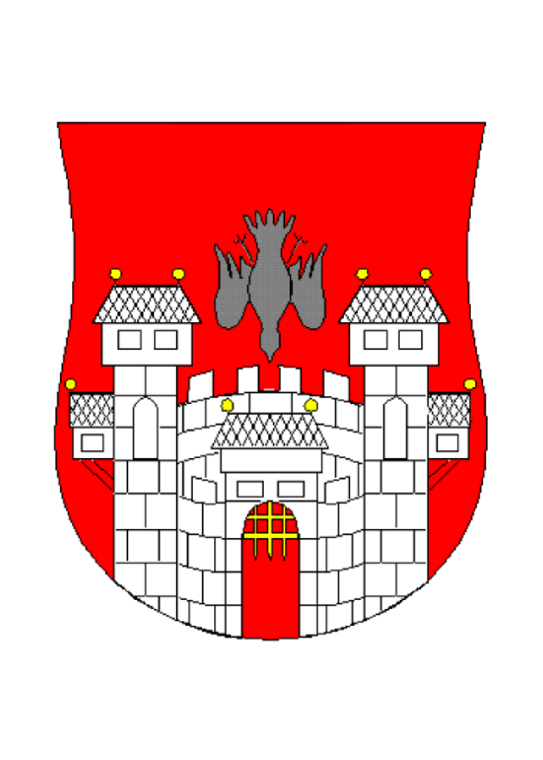  MESTNA OBČINA MARIBOR  MESTNA UPRAVA  Služba za razvojne projekte in investicije – projektna pisarna | 

Naziv gradiva za obravnavo na Mestnem svetu Mestne občine Maribor:

Investicijski program Brv Lent -Tabor - novelacija

Gradivo za obravnavo na seji mestnega sveta pripravil/a:
Služba za razvojne projekte in investicije – projektna pisarna  v sodelovanju z ZIM d.o.o. | Dejan Flakus  skrbnik projekta | __________________________  podpis

Gradivo pregledal:
Služba za razvojne projekte in investicije – projektna pisarna | Boris Ketiš,  Vodja Službe za razvojne projekte in investicije – projektne pisarne  - po pooblastilu | __________________________  podpis

Gradivo usklajeno s pristojnimi organi:
 | Komisija za sprejemanje načrta prioritetnih projektov MOM v okviru projekta EPK in naročanje ter potrjevanje identifikacijskega projekta (DIIP), IP in druge projektne dokumentacije | Milica Simonič Steiner  predsednica komisije |  | __________________________  podpis
Gradivo pregledala direktorica MU |  |  | _______________  datum |  | _________________________  podpis
Gradivo pregledal podžupan |  |  | _______________  datum |  | _________________________  podpis
Gradivo pregledal in odobril župan |  |  | _______________  datum |  | _________________________  podpis (kabinet župana)
Gradivo prejela služba mestnega sveta |  |  | _______________  datum |  | ________________________  podpis

MESTNA OBČINA MARIBOR
MESTNA UPRAVA
Služba za razvojne projekte in investicije –
projektna pisarna

Številka: 41101-163 / 2010
Datum: 9.11.2012

Investicijski program Brv Lent -Tabor - novelacija

Obrazložitev za obravnavo na seji Mestnega sveta Mestne občine Maribor

1. Pravne podlage

Uredba o enotni metodologiji za pripravo in obravnavo investicijske dokumentacije na področju javnih financ, s katero je predpisan način odločanja o investicijah ter vrste potrebne investicijske dokumentacije.

2. Razlogi za sprejem

Investicijski program za izvedbo investicije »Brv lent Tabor« je bil potrjen na 19. seji Mestnega sveta Mestne občine Maribor, dne 2.7. 2012 (GMS – 400) - sklep št. 43.

Zaradi spremembe virov financiranja je bila pripravljena dopolnitev potrjenega investicijskega programa, ki predvideva povečanje vrednosti sofinanciranja investicije s strani Ministrstva za gospodarski razvoj in tehnologijo iz 2.000.000,00 EUR (50,75% od celotne vrednosti investicije) na 2.791.220,00 EUR (70,83% od celotne vrednosti investicije). Tako se delež Mestne občine Maribor zniža iz 1,940.547,33 EUR (49,25% od celotne vrednosti investicije) na 1.149.327,33 EUR (29,17% od celotne vrednosti investicije) .

Ocena vrednosti investicije po stalnih in tekočih cenah se ne spreminja.

V novelaciji Investicijskega programa so dopolnjene oz. spremenjene točke:

1.7. Ugotovitev sprememb po potrditvi investicijskega programa
- 2.3. Opis upoštevanih variant
- 10.0. Časovni načrt izvedbe s popisom vseh aktivnosti
- 11.0. Načrt financiranja po dinamiki in virih financiranja

3. Terminski načrt izvedbe investicije

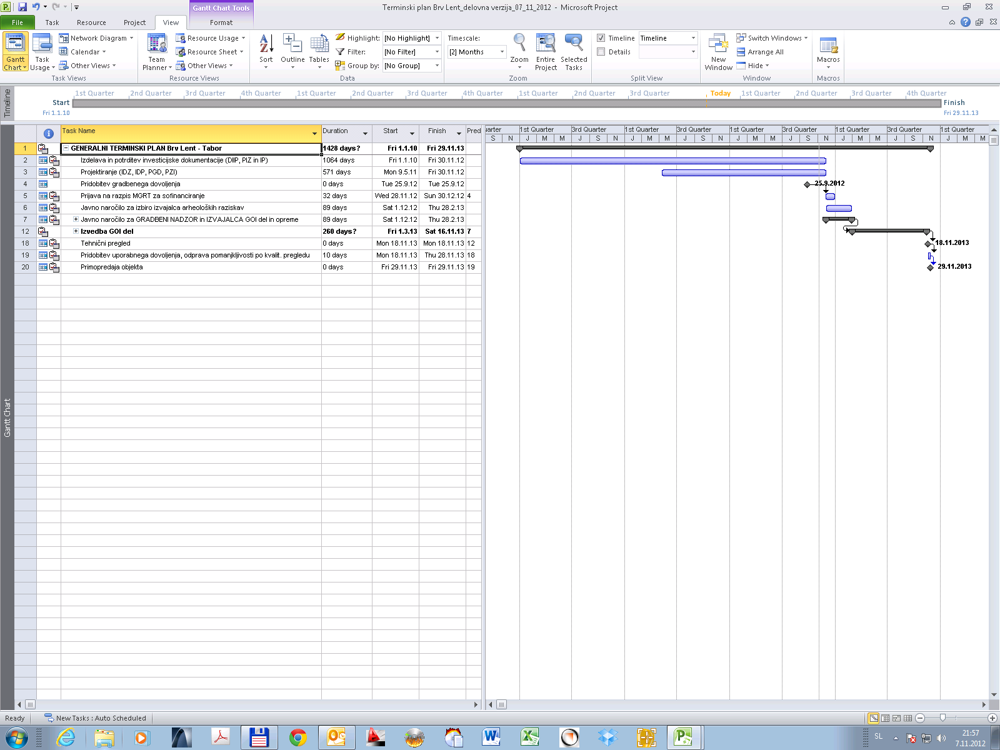

4. Finančna konstrukcija investicije po letih in virih financiranja v EUR z DDV, v tekočih cenah

V osnovnem investicijskem programu (št. 25841/2012, junij 2012) je celotna vrednost investicije po tekočih cenah znašala 3.940.547,33 EUR. Planirano je bilo financiranje s sledečimi viri:
- 49,25% celotne vrednosti investicije oziroma 1.940.547,33 EUR iz sredstev občinskega proračuna Mestne občine Maribor ter
- 50,75% celotne vrednosti investicije oziroma 2.000.000,00 EUR pa predvidoma iz sredstev Ministrstva za gospodarski razvoj in tehnologijo.

V skladu z novelacijo investicijskega programa se celotna vrednost investicije po tekočih cenah ne spremeni in znaša 3.940.547,33 EUR in bo financirana s sledečimi viri:
- 29,17% celotne vrednosti investicije oziroma 1.149.327,33 EUR iz sredstev občinskega proračuna Mestne občine Maribor,
- 70,83% celotne vrednosti investicije oziroma 2.791.220,00 EUR pa predvidoma iz sredstev Ministrstva za gospodarski razvoj in tehnologijo.

(dopolnjena oz. spremenjena tabela 2.3./1 in 11.0./1)

Vir financiranja | 2010 | 2011 | 2012 | 2013 | Skupaj | %
Mestna občina  Maribor | 2.931,60 | 176.854,20 | 260.214,00 | 709.327,53 | 1.149.327,33 | 29,17%
Sredstva EU |  |  |  | 2.791.220,00 | 2.791.220,00 | 70,83%
Skupaj | 2.931,60 | 176.854,20 | 260.214,00 | 3.500.547,53 | 3.940.547,33 | 100,00%

Projekt Brv Lent Tabor je uvrščen v Izvedbeni načrt Regionalnega razvojnega programa Podravja za obdobje 2012 – 2014, oktober 2012, ki ga je potrdil Regionalni razvojni svet.

Predvidena je prijava projekta na javni poziv za predložitev vlog za sofinanciranje operacij iz naslova prednostne usmeritve »Regionalni razvojni programi« razvojne prioritete Razvoj regij« operativnega programa krepitve regionalnih razvojnih potencialov 2007-2013 za obdobje 2012-2014, ki ga je objavilo Ministrstvo za gospodarski razvoj in tehnologijo.

Pripravil:
Dejan Flakus, podsekretar Boris Ketiš, sekretar Vodja službe - po pooblastilu
št. 02003-21/2012 z dne 10.2.2012

